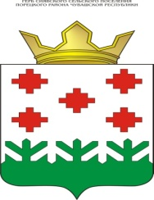

|  |  |  |
| --- | --- | --- |
| Администрация  Сиявского сельского  поселения  Порецкогорайона  Чувашской Республики  ПОСТАНОВЛЕНИЕ  01 июня 2021_№ 49  с. Сиява |  | Чăваш Республикин  Пăрачкав районĕн  Сиява ял поселенийĕн  администрацийĕ  ЙЫШĂНУ  01 июня 2021_ № 49  Сиява сали |

**О мерах по обеспечению безопасности людей**

**на водных объектах, охране жизни и здоровья**

**на территории Сиявского сельского поселения**

**в период летнего купального сезона 2021 года**

В соответствии с Федеральными законами «О защите населения и территорий от чрезвычайных ситуаций природного и техногенного характера», «Об общих принципах организации местного самоуправления в Российской Федерации», в целях обеспечения безопасности людей на водных объектах, охране жизни и здоровья, администрация Сиявского сельского поселения п о с т а н о в л я е т:

1. Запретить купание на открытых водоемах, расположенных на территории поселения, с 01.06.2021 года.

2. Рекомендовать работникам учреждений культуры довести до населения информацию об опасных водоемах и местах, запрещенных для купания, путем распространения тематических буклетов и памяток.

3. Контроль за исполнением данного постановления оставляю за собой.

4. Настоящее постановление вступает в силу со дня его официального опубликования.

Глава сельского поселения Т.Н.Колосова